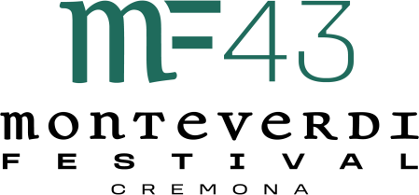

Recitar Cantando
Workshop di Arte Scenica per giovani cantanti
Workshop on stage performance for young singers

Cremona, 10 - 19 giugno 2026
DOMANDA DI AMMISSIONE APPLICATION FORM

Nome Name __________________________________ Cognome Surname ________________________________
Data e Luogo di nascita Date and Place of Birth: _____________________________________
Nazionalità Nationality: _________________________
Indirizzo Address: _____________________________
________________________________  _______________________________
Titolo di studio Qualifications: _______________________________________
Registro vocale Vocal Range: ________________________________________

Si allega Please attach:
- curriculum vitae dettagliato / detailed CV
- registrazione video non editata di 10 minuti (in formato digitale) / unedited 10-minute video recording (in digital format)
- fotocopia del documento di identità in corso di validità /copy of a valid ID document

In fede Signature
___________________________________

Ai sensi del Regolamento europeo UE 2016/679 i dati sopra riportati sono prescritti dalle disposizioni vigenti ai fini del procedimento per il quale sono richiesti e verranno utilizzati esclusivamente per tale scopo.
I dati personali da Lei forniti saranno trattati dal Titolare e da personale appositamente nominato per lo svolgimento delle attività connesse e funzionali alle finalità sopra dette. Responsabile del trattamento è il Dott. Andrea Nocerino.
Ogni persona interessata dal trattamento dei propri dati personali ha il diritto di accedere ai dati che lo riguardano, richiedere l’aggiornamento, l’integrazione, la rettifica di dati inesatti od incompleti o, nel caso in cui i dati siano trattati in violazione di legge, la cancellazione, da esercitarsi tramite richiesta da presentare al Responsabile privacy.

Personal data supplied from you will be treated from the owner and from specifically appointed staff to execute the activities related and functional to the abovementioned aims. The data controller is Andrea Nocerino. Each person interested in the treatment of his own personal data, has the right to have access to data concerning himself, to request the revision, the integration of wrong or uncompleted data or, in the casa data are treated in violation of the law, the deletion, to be submitted by means of official request to the Privacy Officer.

Data Date ____________ In fede Signature

______________________

